VZMETI

UPORABA VZMETI
-za akumulacijo dela (igrače, ure, navijalni bobni)
-za blažitev udarcev (amortizerji, odbijači, elastične gredne vezi)
-za enakomerno porazdelitev obremenitve (blazine, vozila)
-za omejitev sile (stiskalnice, orodja)
-za merjenje sil (dinamometer, tehtnica)
-za regulacijo (ventili)
-za nihajne elemente (vibratorji, dodajalne naprave)
-za vračanje v začetni položaj (zavore, vzvodi)

VZMETNE KARAKTERISTIKE
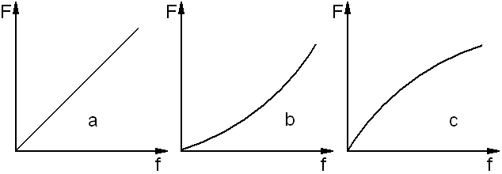a)linearna karakteristika
b)progresivna karakteristika
c)degresivna karakteristika

F=obremenitev vzmeti
f=poves vzmeti

NOTRANJE TRENJE VZMETI
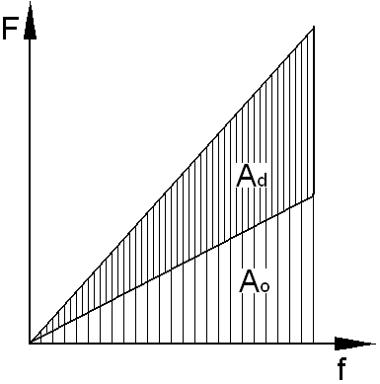A_{d}=delo dušenja
A_{o}=oddano delo
A_{d}+A_{o}=sprejeto delo (A_{s})

A=delo

GRADIVA ZA VZMETI
-gradivo mora imeti mejo elastičnosti čim višjo.
-gradivo mora imeti veliko trajno dinamično trdnost
-gradivo se mora dobro plastično preoblikovati

SESTAVLJENA LISTNA UPOGIBNA VZMET
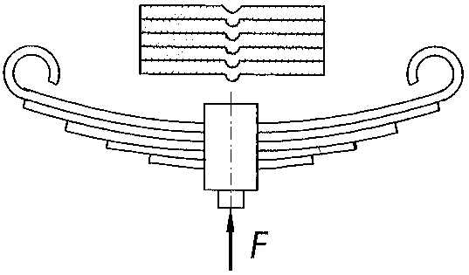-upogibna obremenitev
-upogibna napetost
-progresivna karakteristika
-nekoliko večje dušenje zaradi trenja med listi
-za blažitev udarcev (cestna vozila)
Zgornji list je na koncih zakrivljen za pritrditev s sornikom. Proti prečnem premikanju liste varujejo objemke in utori v listih. Če je vzmet samo iz enega lista, jo imenujemo tračna vzmet.

SPIRALNA UPOGIBNA VZMET
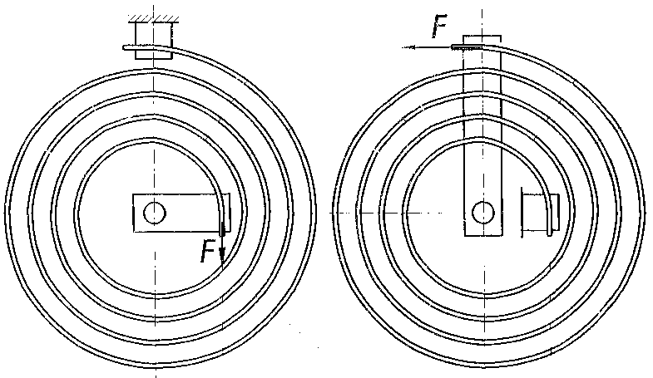-obremenitev vrtilni moment
-upogibna napetost
-progresivna karakteristika
-majhno dušenje
-za akumulacijo energije (ure, igrače), za vračanje v začetni položaj (sidro pri žičnici)

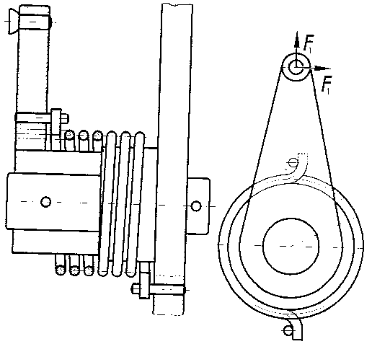VIJAČNA UPOGIBNA VZMET
-obremenitev vrtilni moment
-upogibna napetost
-progresivna karakteristika
-majhno dušenje
-za vračanje v začetni položaj (vzvodi, zavore, gredne vezi)

KROŽNIŠKA VZMET
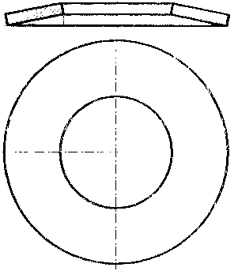-tlačna obremenitev
-upogibna napetost
-progresivna karakteristika
-majhno dušenje
-za omejitev sile (rezilna, vlečna in druga orodja)

TORZIJSKA PALIČASTA VZMET
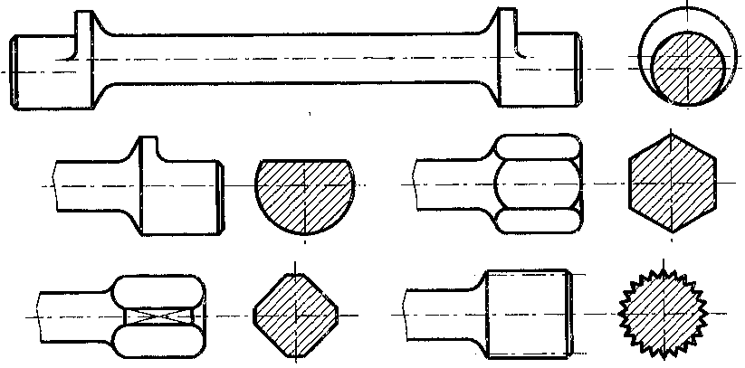-obremenitev vrtilni moment
-torzijska napetost
-progresivna karakteristika
-majhno dušenje
-za blažitev torzijskih nihanj (osebni avtomobili, prikolice)

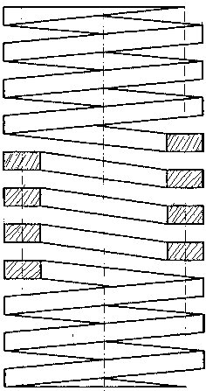 VZMET IZ PLOŠČATEGA JEKLA

-tlačna obremenitev
-torzijska napetost
-linearna karakteristika
-majhno dušenje
-za blažitev udarcev (blažilniki)

STOŽČASTA VIJAČNA TLAČNA VZMET
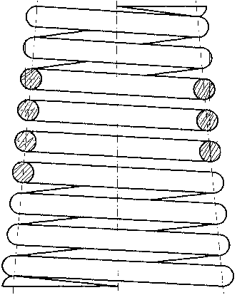-tlačna obremenitev
-torzijska napetost
-progresivna karakteristika
-majhno dušenje
-za blažitev udarcev (blažilniki)

VIJAČNA TLAČNA VZMET
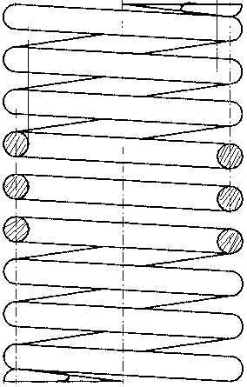-tlačna obremenitev
-torzijska napetost
-linearna karakteristika
-majhno dušenje
-za blažitev udarcev (blažilniki)

VIJAČNA NATEZNA VZMET
-natezna obremenitev
-torzijska napetost
-linearna karakteristika
-majhno dušenje
-za merjenje sil (dinamometer, tehtnica)

PRIZMATIČNA GUMIJASTA VZMET
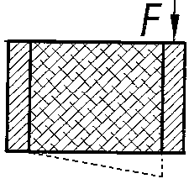-upogibna obremenitev
-upogibna napetost
-progresivna karakteristika
-veliko dušenje
-za dušenje nihanj in udarcev

KOLUTNA STRIŽNA GUMIJASTA VZMET
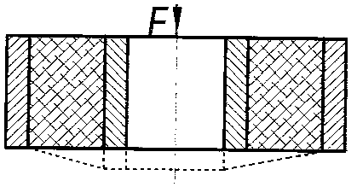-tlačna obremenitev
-strižna napetost
-progresivna karakteristika
-veliko dušenje
-za dušenje nihanj in udarcev

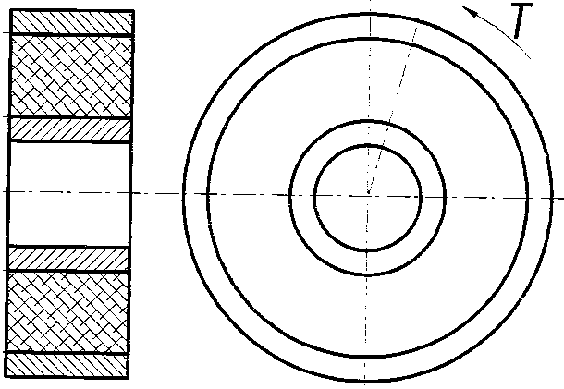KOLUTNA TORZIJSKA GUMIJASTA VZMET
-obremenitev vrtilni moment
-torzijska napetost
-progresivna karakteristika
-veliko dušenje
-za dušenje nihanj in udarcev

GUMIJASTA TORZIJSKA VZMET S PLOŠČAMA
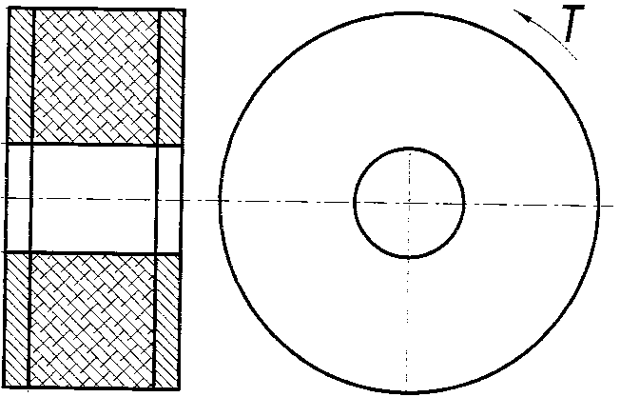-obremenitev vrtilni moment
-torzijska napetost
-progresivna karakteristika
-veliko dušenje
-za dušenje nihanj in udarcev

